Yeni bir dava örneği: New York Başsavcısı, dünyanın en büyük et şirketine dava açıyor. Çevreyi kirletme konusunda bir dönüm noktası olabilir!!
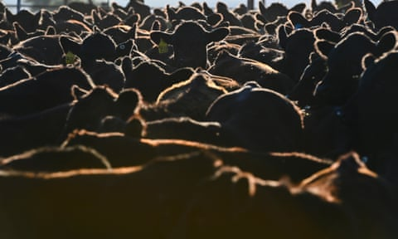
The Guardian’ın 5 Nisan 2024 tarihli haberine göre, New York Başsavcısı Letitia James, dünyanın en büyük et şirketi olan JBS'ye iklim taahhütleri konusunda müşterileri yanılttığı için dava açacağını duyurdu. Bu haber, gıda dünyasının çok ötesinde bir heyecan ve meraka neden oldu. Bu davanın, tüm büyük işletmelerin sürdürülebilirlikle ilgili gerçekleştirdiği reklamlarında benimsediği yaklaşımı etkileyeceği ifade edildi.
Habere göre Stand.earth'ün yönetici direktörü Todd Paglia, "Bence yeşil yıkama, önümüzdeki beş yıl içinde en önemli konulardan biri" dedi ve "Araştırmalar, vatandaşların giderek daha sürdürülebilir bir şekilde üretilmiş mallar talep ettiğini ve büyük işletmelerin bunu dikkate aldığını gösteriyor. Ancak birçoğu, uygulamalarını gerçekten değiştirmek yerine, müşterilerini mutlu etmek için ürünlerinin Dünya için gerçekte olduğundan daha iyi olduğunu yanlış bir şekilde ima eden mesajlara yöneliyor” diye belirtti.
Başsavcı, Swift, "Tüketiciler, etin ve özellikle sığır etinin çok, çok yüksek bir iklim etkisine sahip olduğunun farkına varmaya başlıyor. JBS bunun tamamen farkında ve tüketicilere 'Ah, merak etmeyin, kontrol altına aldık' diyerek bunun önüne geçmeye çalışıyor" dedi. "Ancak bu emisyonlar o kadar büyük ve azaltılması o kadar zor ki, JBS'nin eylemleri, iddialarına ulaşmalarının makul olduğunu göstermiyor." dedi.

Haberde ayrıca davayı kimin açtığı nedeniyle de benzersiz olduğu, diğer yeşil yıkama davalarının çoğunlukla kâr amacı gütmeyen kuruluşlar tarafından açılmış olduğu belirtilmekte, bu davanın ise doğrudan bir eyalet başsavcısı tarafından açılmış olması nedeni ile farklı olduğu ifade edilmektedir. Winders, "Hükümetin bu şekilde adım attığını görmek güçlü bir sinyal gönderiyor" dedi.
Peki, dünyanın en büyük et şirketi yeşil yıkamayı bastırmayı amaçlayan bir davayı kaybederse bu ne anlama gelecek? Birincisi, JBS'nin artık bir tür iklim kahramanı olduğunu iddia edemeyecek ve net sıfıra veya iklim nötrlüğüne doğru gittiğini belirtmek yerine, muhtemelen "et satıyoruz" demeye devam etmesi gerekecek, dendi.
Haberin tamamına aşağıdaki linkten ulaşabilirsiniz.
https://www.theguardian.com/environment/2024/apr/05/letitia-james-jbs-meat-lawsuit-greenwashing?CMP=share_btn_url

